|  |  |  |
| --- | --- | --- |
| **Mairie de LA TOUR** | **L’Ecole La Tour – Roussillon** | **Les Associations** |
|  | L’association des Parents d’élèves | AS La Tour |
|  |  | Lou Carretoun |
|  |  | Les Empêcheurs de tourner en rond |
|  |  | La CPE |
|  |  | La CUMA |
|  |  | Li Avoucats |
|  |  | Le Comité du Festin |

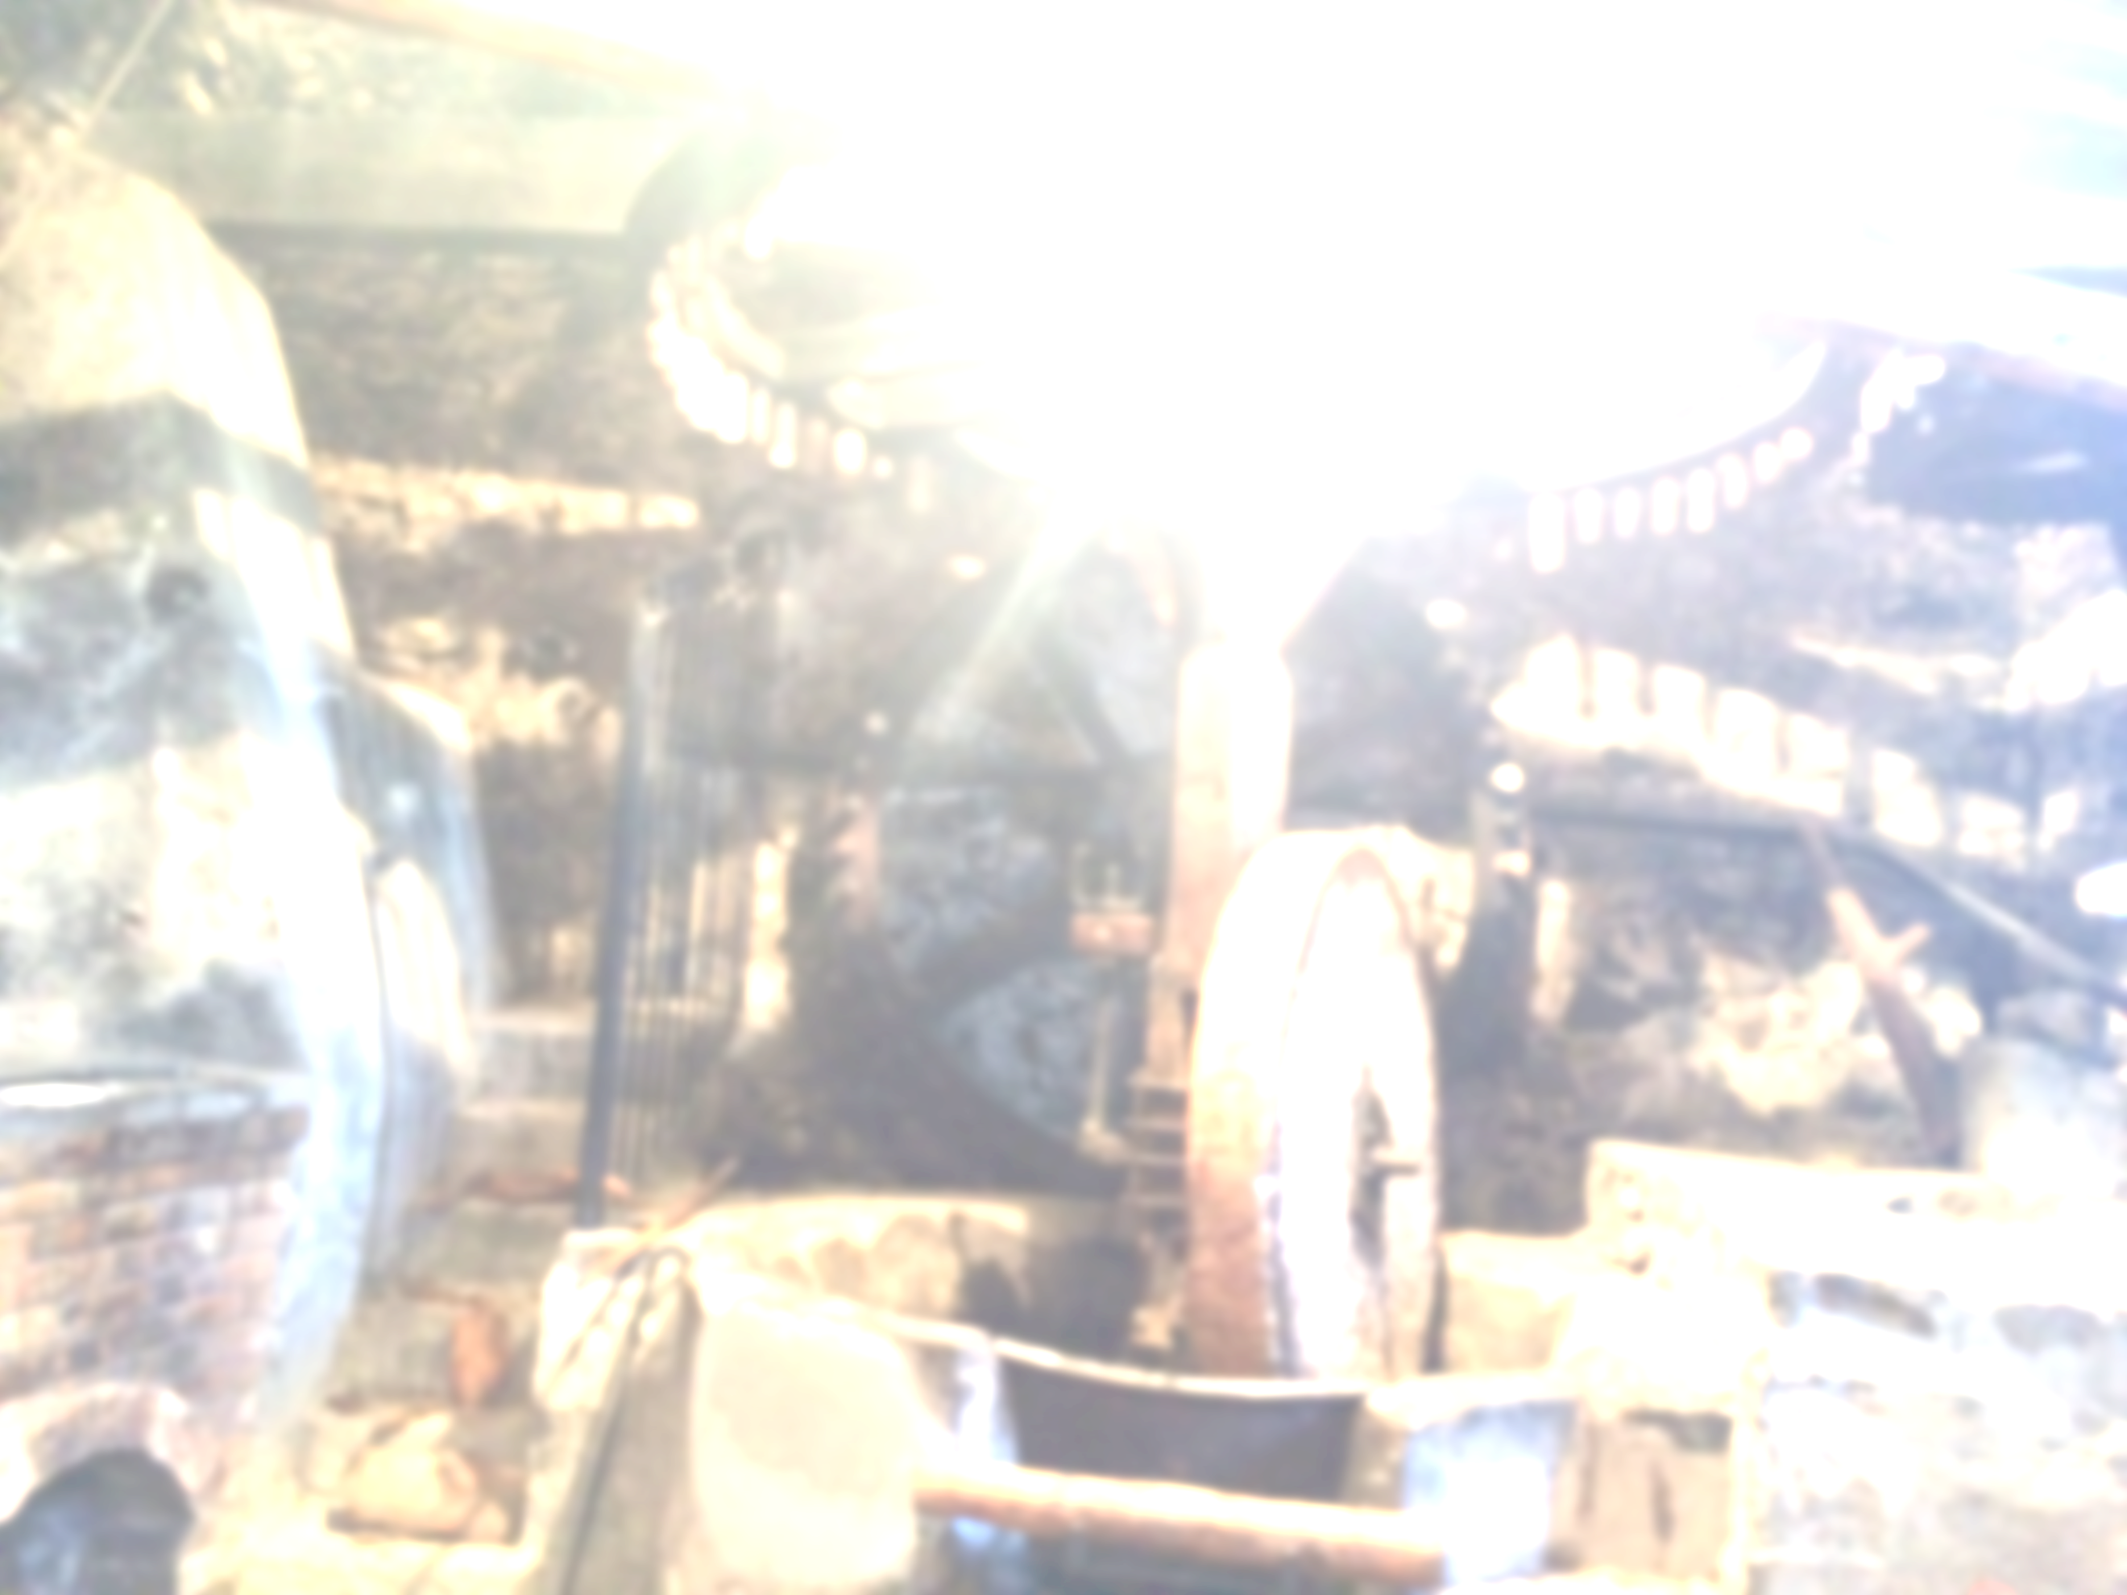*Organisent*

**LA FETE DES OLIVES**

**La TOUR sur TINEE**

**VENDREDI 1er et SAMEDI 2 FEVRIER**

**Au Moulin à huile** à partir de 11h

**Un En-cas sera offert par la mairie et les associations à 12h**

**Toutes les contributions sont les bienvenues**